|  |  |  |
| --- | --- | --- |
| **معلمة المادة : هبه السطري تكنولوجيا المعلومات مدرسة بنات البيرة الثانوية** | | |
| **التاريخ :** | **ورقة عمل رقم 3** | **الاسم :** |
| **الصف : الحادي عشر** | **Sketch up** | **الشعبة :** |

**الهدف : التعرف الى بيئة sketchup**

1. **تعرفي على الاجزاء التالية :**

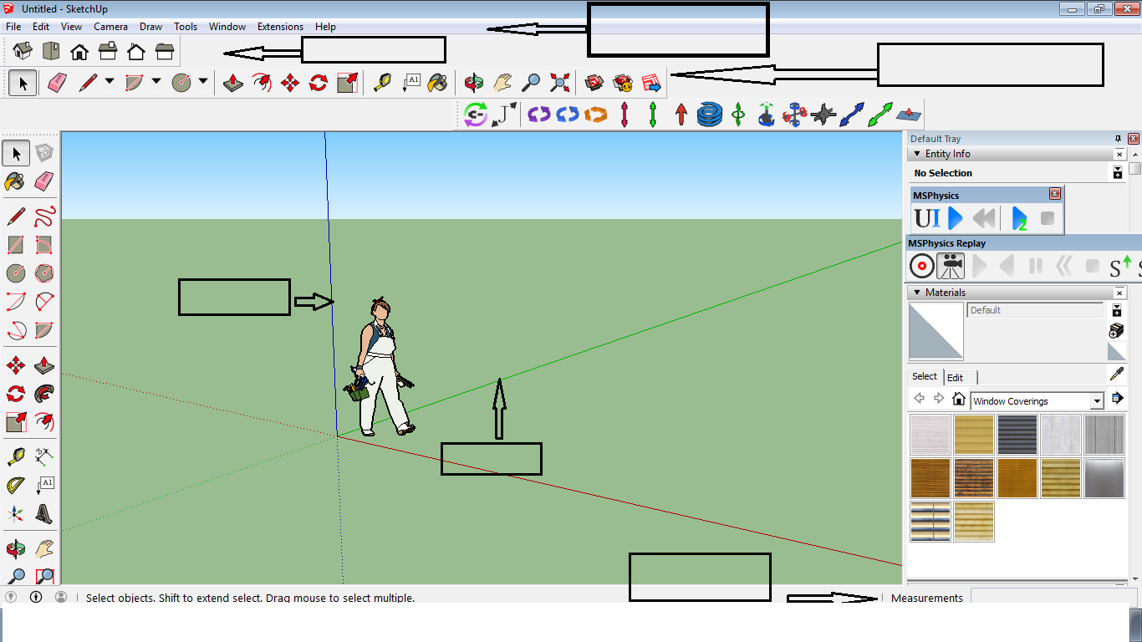

1. **اكتبي أسماء الادوات التالية :**

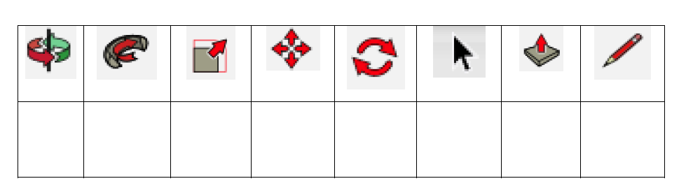

1. **ما هي وظيفة كل من الاشكال التالية :**

|  |  |  |  |  |
| --- | --- | --- | --- | --- |
|  |  |  |  |  |
|  |  |  |  |  |

**4.اختاري الاجابة الصحيحة :**

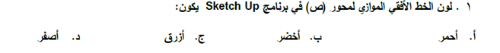

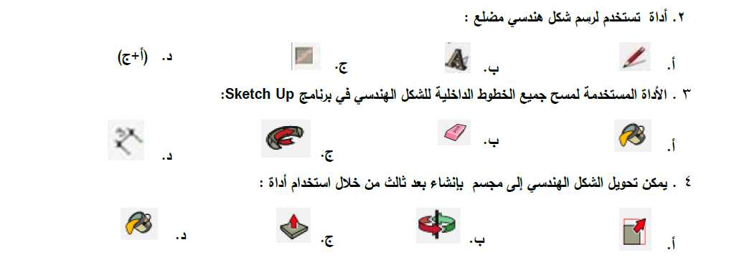

**5.حددي القائمة التي تحتوي الاوامر و الادوات التالية :**

|  |  |
| --- | --- |
| **الادوات و الاوامر** | **القائمة** |
| **انشاء ملف جديد** |  |
| **اظهار و اخفاء صندوق الادوات** |  |
| **عملية النسخ و اللصق** |  |

**6. حدد الادوات المستخدمة في تنفيذ العمليات التالية :**

1. **رسم شكل هندسي.**
2. **تجميع عدة عناصر لتصبح مكون واحد.**
3. **تحريك العنصر من مكانه.**
4. **تكبير و تصغير الشكل الهندسي.**
5. **استدارة الشكل الهندسي.**
6. **نسخ المجسم .**

**عزيزتي الطالبة لنجاح ليس عدم فعل الاخطاء، النجاح هو عدم تكرار الأخطاء.**